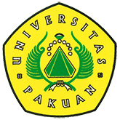

Guna Peningkatan Mutu dan Kualitas,

Dosen dan Mahasiswa Universitas Pakuan

Siap Go Internasional

(Ditulis oleh : B.A | merans – 25 September 2017)

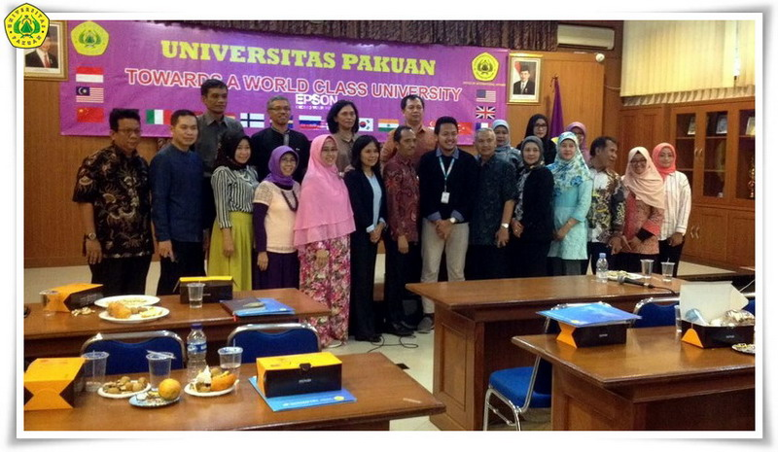
Unpak - Keseriusan Universitas dalam meningkatkan mutu dan kualitas dari segi sarana dan prasarananya semakin menunjukan progres yang nyata, bahkan demi meningkatkan kualitas dosen pengajar dan mahasiswanya, pada Jumat (22/9).
Pihak Unpak dalam hal ini Kantor Urusan Internasional (KUI) menggelar kegiatan dengan tema Pemaparan Program Pengembangan Kompetensi Dosen dan Mahasiswa Lingkup Internasional yang diikuti oleh dekan-dekan beserta petinggi Universitas Pakuan.
Dalam hal ini Kantor Urusan Internasional (KUI) memaparkan program pengembangan kompetensi dosen dan mahasiswa lingkup internasional dan mengagendakan beberapa materi pembahasan mengenai program-program guna menunjang kualitas para dosen dan mahasiswa.
Program Visiting Lecture, Program Student Exchange, Industrial Trip, Peluang Beasiswa S2 dan S3 sampai Program Short Course menjadi materi utama yang dipaparkan secara detail oleh para pembicara yang berasal dari PT. Gotravindo dan PT. Estherina Network Indonesia.
Pada pukul 01.00 WIB acara dibuka langsung oleh Wakil Rektor Unpak Prof. Dr. Ir. H. Didik Notosoedjono,M.Sc. (Wakil Rektor Bidang Riset, Inovasi dan Kemitraan) yang kemudian disambung oleh Direktur Educulture Network Indonesia.
Ria Wijaya yang memaparkan kesempatan bagi para dosen untuk mendapatkan pendidikan lanjutan ke manca negara khususnya negara-negara eropa beserta cara memilih universitas dan segala hal yang diperlukan untuk mendapatkan beasiswa.
Sesi kedua diisi dengan pemaparan dari M.B.A (Cand) CEO and Founder PT Gotravindo, Kartiko Gilang Pamungkas yang membuka sesi dengan profil PT. Gotravindo beserta program-program yang dimilikinya. Gotravindo yang bergerak dalam memfasilitasi mahasiswa beserta para dosen ini memiliki beberapa program unggulan, salah-satunya bernama Exchange Program yang mengajak para mahasiswa dan dosen untuk merasakan atmosfir baru belajar dan mengajar di luar negeri.
Para peserta sangat berantusias dan menyambut gembira kegiatan ini, harapan akan adanya aksi lanjutan setelah pemaparan ini menjadi motivasi demi terwujudnya target akreditasi A bagi semua prodi Universitas Pakuan pada 2019 mendatang.
Ditemui di ruangannya, Sekretaris Yayasan Universitas Pakuan, Dr. Oding Sunardi., M. Pd mengatakan banyak aturan yang mengikat dan mendasari diadakannya kegiatan ini, aturan-aturan tersebut turut serta medasari pengelolaan instansi pendidikan yang bermutu dan berkualitas.
Tak tanggung-tanggung demi mewujudkan keinginan tersebut Universitas Pakuan yang dimotori oleh Kantor Urusan Internasional (KUI) menggandeng mitra-mitra yang berorientasi pada pengembangan kualitas mahasiswa dan pengajar, “makanya kita coba bekerjasama dengan Gotravindo dan Estheria Network Indonesia yang mencoba mamfasilitasi perguruan tinggi di Indonesia baik PTN dan PTS untuk bekerjasama dengan pihak luar,” tuturnya.
“Pengembangan kompetensi agar dosen maupun mahasiswa mempunyai mutu yang mempuni dan bertambah sesuai bidang prodi yang dimilikinya” lanjut Oding.
Sumber : http://headlinebogor.com/kota-bogor/guna-peningkatan-mutu-dan-kualitas-dosen-dan-mahasiswa-universitas-pakuan-siap-go-internasional

Copyright © 2017, PUTIK – Universitas Pakuan

